مقاطعة حاسي خليفة | اختبار الفصل الأول في مادة التربية المدنية  (النموذج رقم 1) | السنة الدراسية : 2024/2025
ابتدائية الشهيد غبش السايح | اختبار الفصل الأول في مادة التربية المدنية  (النموذج رقم 1) | القسم : السنة الثالثة 4

السند :
بينما كنتَ في مطعم المدرسة لاحظتَ أن أحد التلاميذ يأكل بسرعة و بكلتا يديه ، والطعام متناثر على الطاولة وعلى ملابسه ، فتساءلتَ: هل يعرف هذا التلميذ آداب الأكل؟
الوضعية الأولى : تأمّل الصور ثم اكتب هذه الآداب
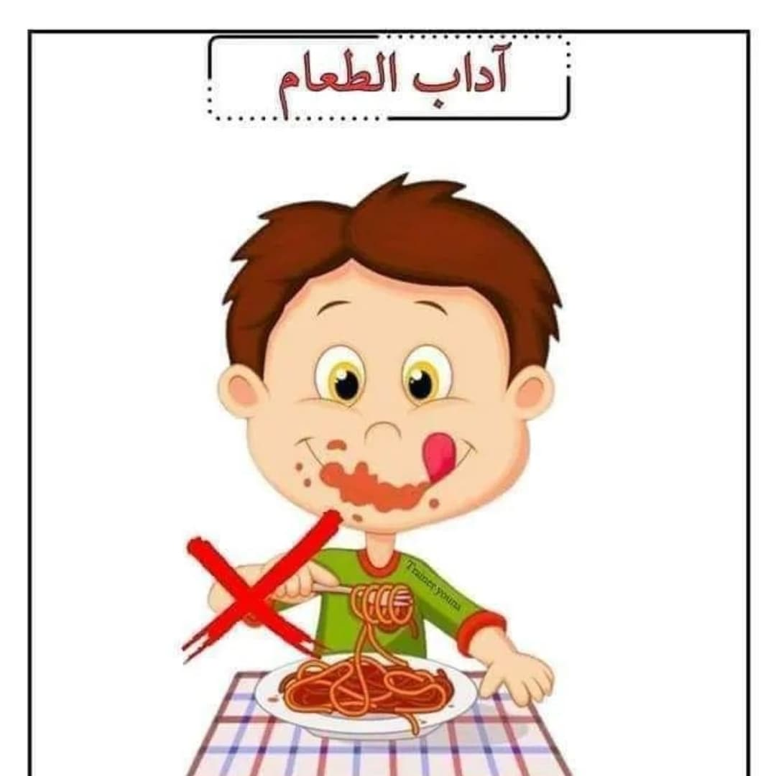
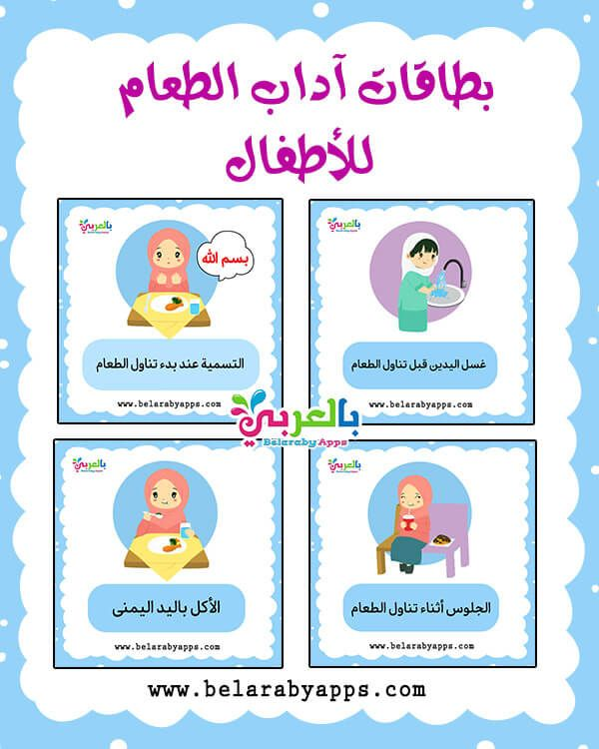

الوضعية الثانية : التفتّ إلى يمينك فلمحت أن صديقك بقي يطلب المزيد وأفرط في الأكل بينما صديقك على يسارك لم يتناول طبقه ، فسألته : لماذا لم تأكل؟ فأخبرك أنه سيشتري سوندويتش من الشارع .
- ضع صحيح أو خطأ أمام هذه السلوكات
- أتناول أغذية مكشوفة في الشارع .............
- الإفراط في الأكل .............
- تناول سلع منتهية الصلاحية .............
- الأكل بسرعة ............
- تناول أغذية سكرية ودسمة ............
الوضعية الثالثة : بعد خروجكما من المطعم ، ذهب صديقك علي مباشرة إلى القسم دون أن يغسل يديه بينما صديقك سعيد غسل يديه وترك حنفيه حوض الغسيل مفتوحة .
 | صديقك علي | صديقك سعيد
السلوك الخاطيء | ............................................ | .............................................
النصيحة | ............................................ | .............................................

الوضعية الرابعة : بعد خروجكم من المدرسة تبادلتم أطراف الحديث حول الأخطار التي تصيب الأطفال الصغار في البيت
- اكتب نصيحتين لتجنب الأخطار والحفاظ على سلامتنا في البيت
- .......................................................................................
- .......................................................................................

مقاطعة حاسي خليفة | اختبار الفصل الأول في مادة التربية المدنية  (النموذج رقم 2) | السنة الدراسية : 2024/2025
ابتدائية الشهيد غبش السايح | اختبار الفصل الأول في مادة التربية المدنية  (النموذج رقم 2) | القسم : السنة الثالثة 4
الوضعية الأولى : اربط الجمل ببعض لتتعرف على القواعد الصحية في التغذية
الأكل بسرعة وبكثرة يسبب تسوس الأسنان ومرض المعدة
عدم غسل اليدين والأسنان يتعب المعدة ويسبب بالتخمة
تناول الأطعمة السكرية والدسمة يسبب التسمم
تناول أطعمة في الشارع يسبب السمنة والسكتة القلبية
الوضعية الثانية : ضع الكلمات في مكانها المناسب لتكمل الفقرة
يليني الإفراط تكبير اليمنى الحمد لله الكلام بسم الله
الطعام والشراب من نعم الله لذا يجب على الانسان تقديرهما ، كما يجب التقيد بآداب الأكل ومنها :
- تجنب ....................اللقمة و تجنب ............................أثناء الأكل
- أقول .............................قبل الأكل و...............................بعد الانتهاء من الأكل
- الأكل باليد .................................... والأكل مما ..............................
- عدم ................................في الأكل .
الوضعية الثالثة : ضع إحدى الكلمتين تحت كل صورة : تبذير ، إقتصاد
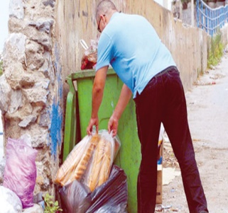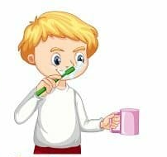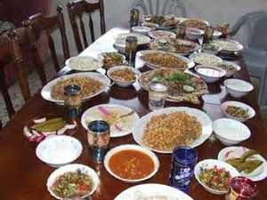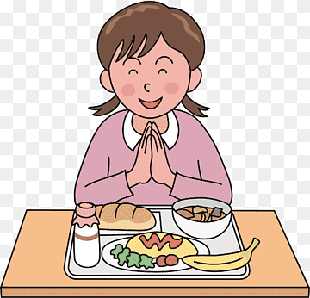
............................ ............................. ............................ .............................
الوضعية الرابعة : اكتب الخطر ( تكهرب ، جروح ، احتراق ) ثم اربطه بالنصيحة
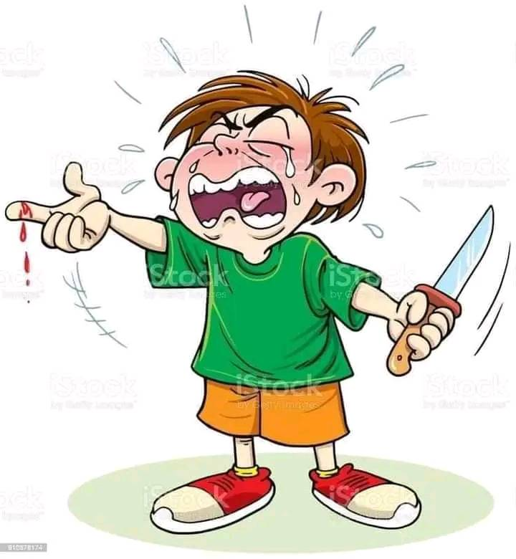
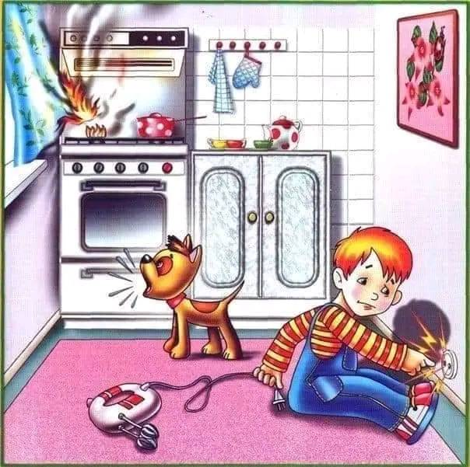
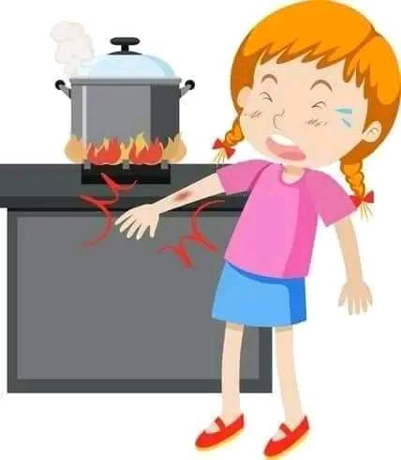
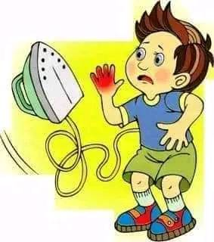

.................................... .................................. .................................... .......................................

لا ألعب بالسكين لا ألمس ألعب بالأجهزة الكهربائية لا ألمس الأواني على النار أتجنب لمس الأجهزة الساخنة

